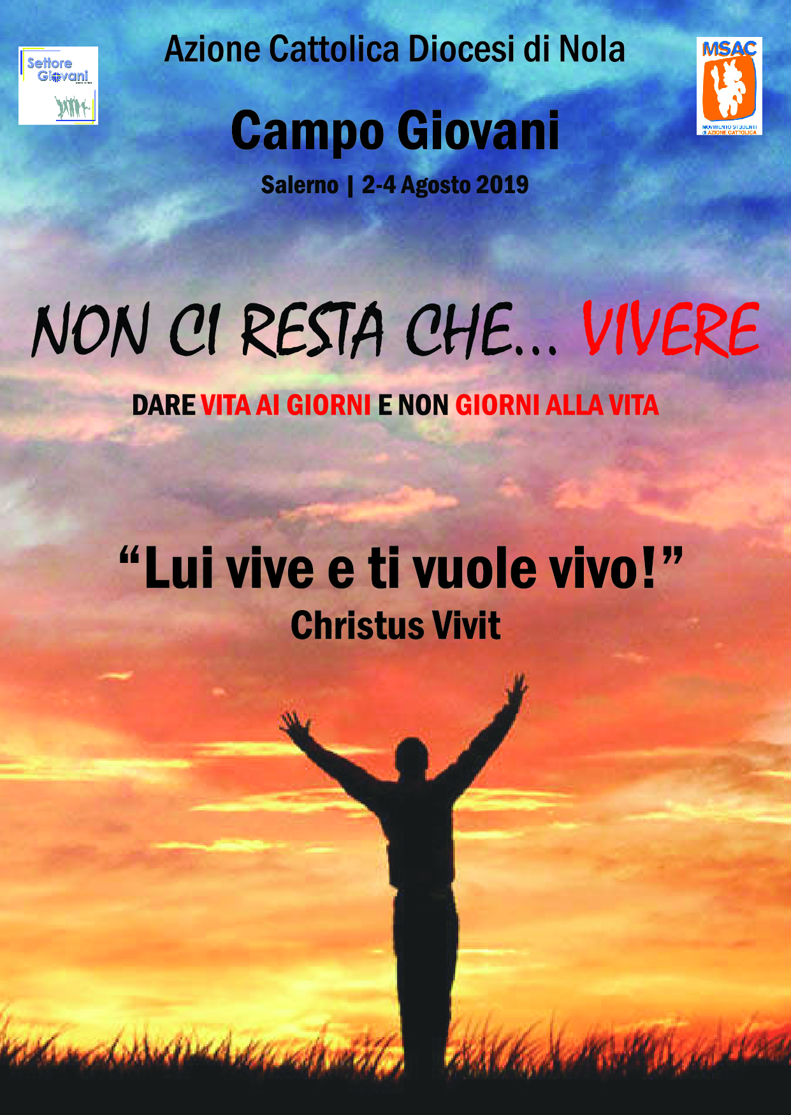

Di tutta la vita passata, questo è il momento
di tutta la vita davanti questo è il momento
vivere è un atto di fede
mica un complimento
questo è il mio atto di fede
questo è il tuo momento
(Atto di fede – Ligabue)

Eccoci finalmente al campo- vacanza per giovani!!!
Un’esperienza di vita comune in cui condividere idee, studio, riflessioni.
Nelle nostre giornate avremo un tempo per Dio nella preghiera, un tempo per gli altri nella
condivisione, un tempo per noi stessi nella riflessione, un tempo per tutti nel divertimento.
Sicuramente sarà più bello se sarai tu il protagonista.
Sarà questa l’occasione per unire i diversi cammini parrocchiali e insieme riflettere sulla
nostra appartenenza associativa e la sua importanza per la nostra crescita.
Ma ora, bando alle chiacchere...cominciamo!
Il campo non si descrive...si vive!
E allora, a chi lo vive per la prima volta, a chi per l’ennesima...
buona avventura a tutti!

Antonella, Carmine, Don Vito,
e L’equipe diocesana del settore giovani

PROGRAMMA | Venerdì 2 Agosto

17:00 Inizio Assemblea con introduzione

18:00 Inizio Laboratori

20:30 Cena

22:00 Animazione

23:30 Veglia sotto le Stelle



1° Giorno | Venerdì 2 Agosto

PER CHI, PERCHE’ VIVI?

Christus Vivit

<<Cristo vive. Egli è la nostra speranza e la più bella giovinezza di questo mondo. Tutto ciò che Lui tocca diventa giovane, diventa nuovo, si riempie di vita. Perciò, le prime parole che voglio rivolgere a ciascun giovane cristiano sono: Lui vive e ti vuole vivo!
Lui è in te, Lui è con te e non se ne va mai. Per quanto tu ti possa allontanare, accanto a te c’è il Risorto, che ti chiama e ti aspetta per ricominciare. Quando ti senti vecchio per la tristezza, i rancori, le paure, i dubbi o i fallimenti, Lui sarà lì per ridarti la forza e la speranza.>>

La Vita è un Dono
Renato Zero

Nessuno viene al mondo per sua scelta, non è questione di buona volontà
Non per meriti si nasce e non per colpa, non è un peccato che poi si sconterà
Combatte ognuno come ne è capace
Chi cerca nel suo cuore non si sbaglia
Hai voglia a dire che si vuole pace, noi stessi siamo il campo di battaglia
La vita è un dono legato a un respiro
Dovrebbe ringraziare chi si sente vivo
Ogni emozione che ancora ci sorprende, l'amore sempre diverso
che la ragione non comprende
Il bene che colpisce come il male, persino quello che fa più soffrire
E' un dono che si deve accettare, condividere poi restituire
Tutto ciò che vale veramente che toglie il sonno e dà felicità
Si impara presto che non costa niente, non si può vendere né mai si comprerà
E se faremo un giorno l'inventario sapremo che per noi non c'è mai fine
Siamo l' immenso ma pure il suo contrario, il vizio assurdo e l'ideale più sublime
La vita è un dono legato a un respiro
Dovrebbe ringraziare chi si sente vivo
Ogni emozione, ogni cosa è grazia, l'amore sempre diverso
che in tutto l'universo spazia
e dopo un viaggio che sembra senza senso arriva fino a noi
L' amore che anche questa sera, dopo una vita intera,
è con me, credimi, è con me.

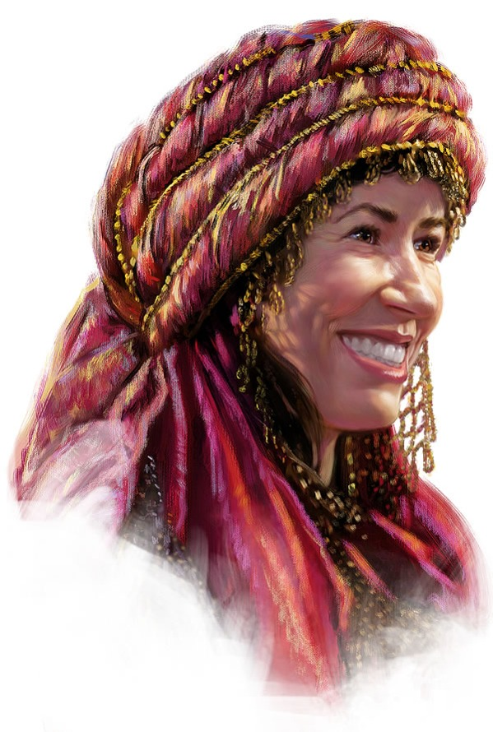
Presentiamo il personaggio: Rut

Al tempo dei giudici, ci fu nel paese una carestia e un uomo con la moglie e i suoi due figli emigrò da Betlemme di Giuda nei campi di Moab. Quest’uomo si chiamava Elimèlec, sua moglie Noemi e i suoi due figli Maclon e Chilion; erano Efratei, di Betlemme di Giuda. Giunti nei campi di Moab, vi si stabilirono. Poi Elimèlec, marito di Noemi, morì ed essa rimase con i suoi due figli.
Questi sposarono donne moabite: una si chiamava Orpa e l’altra Rut. Abitarono in quel luogo per dieci anni. Poi morirono anche Maclon e Chilion, e la donna rimase senza i suoi due figli e senza il marito. Allora intraprese il cammino di ritorno dai campi di Moab con le sue nuore, perché nei campi di Moab aveva sentito dire che il Signore aveva visitato il suo popolo, dandogli pane. Partì dunque con le due nuore da quel luogo ove risiedeva e si misero in cammino per tornare nel paese di Giuda. Noemi disse alle due nuore: «Andate, tornate ciascuna a casa di vostra madre; il Signore usi bontà con voi, come voi avete fatto con quelli che sono morti e con me! Il Signore conceda a ciascuna di voi di trovare tranquillità in casa di un marito». E le baciò. Ma quelle scoppiarono a piangere e le dissero: «No, torneremo con te al tuo popolo». Noemi insistette: «Tornate indietro, figlie mie! Perché dovreste venire con me? Ho forse ancora in grembo figli che potrebbero diventare vostri mariti? Tornate indietro, figlie mie, andate! Io sono troppo vecchia per risposarmi. Se anche pensassi di avere una speranza, prendessi marito questa notte e generassi pure dei figli, vorreste voi aspettare che crescano e rinuncereste per questo a maritarvi? No, figlie mie; io sono molto più amareggiata di voi, poiché la mano del Signore è rivolta contro di me». Di nuovo esse scoppiarono a piangere. Orpa si accomiatò con un bacio da sua suocera, Rut invece non si staccò da lei.
Noemi le disse: «Ecco, tua cognata è tornata dalla sua gente e dal suo dio; torna indietro anche tu, come tua cognata». Ma Rut replicò: «Non insistere con me che ti abbandoni e torni indietro senza di te, perché dove andrai tu, andrò anch’io, e dove ti fermerai, mi fermerò; il tuo popolo sarà il mio popolo e il tuo Dio sarà il mio Dio. Dove morirai tu, morirò anch’io e lì sarò sepolta. Il Signore mi faccia questo male e altro ancora, se altra cosa, che non sia la morte, mi separerà da te». Vedendo che era davvero decisa ad andare con lei, Noemi non insistette più.

Per Riflettere:
Cosa Riconosci in Rut?
Che caratteristiche ci vedi?
Cosa ti manca di Rut?
Cosa hai di Rut

Rut |   Opra



LA NOTTE È CHIARA COME IL GIORNO

PREGHIERA SOTTO LE STELLE

Al buio: tra dubbi e paure

Sacerdote: Nel nome del Padre, del Figlio e dello Spirito Santo.
Il Signore nostra vita e nostra luce sia con tutti voi.
Giovani: E con il tuo Spirito.

Lettore 1
Facciamo troppe cose, abbiamo troppe responsabilità, abbiamo troppo poco tempo a disposizione. Siamo così, noi giovani: presi da tutto senza avere il tempo di capire dove stiamo andando. E quando le difficoltà aumentano e perdiamo il ritmo, il cuore va in affanno, tutte le nostre cose smettono di essere allineate e, come fossimo equilibristi alle prime armi, ci cadono per terra, una per una. Ci sentiamo inadeguati, senza speranza, iniziamo a credere che non
possiamo farcela, e la paura ci paralizza. Ci buttiamo per terra, senza forze, e tutto diventa buio.

Lettore 2
“Aprii gli occhi. Non potevo certo tenerli chiusi se non riuscivo a addormentarmi. E intorno a me covava sempre la stessa oscurità, quella stessa eternità nera e imperscrutabile, contro la quale si inalberavano i miei pensieri incapaci di afferrarla. Con che cosa potevo paragonarla?
Feci sforzi disperati per trovare una parola abbastanza grande per definire quel buio, una parola così crudelmente nera da annerire la mia bocca quando l’avessi pronunciata. Dio mio com’era buio! E già rivedevo il porto e le navi, i mostri neri che mi aspettavano: mi avrebbero attirato e trattenuto e con me avrebbero navigato per mari lontani, in regni tenebrosi non mai veduti da alcuno. Ecco: ero a bordo... mi portavano via sull’acqua... mi libravo tra le nubi... e scendevo, scendevo…” (da Fame di Knut Hamson)

Sacerdote: Buio e confusione accompagnano il cammino dell’uomo e lo rendono solo e infelice. I credenti condividono questo travaglio e invocano Dio con fiducia, presentando a Lui le proprie fatiche e delusioni. Rivolgiamoci anche noi al Signore, ricordando tutte le volte in cui ci siamo sentiti in affanno e portando nel cuore tutte le persone afflitte.

Salmo 13 (lettura alternata tra solista e assemblea)

Fino a quando, Signore, continuerai a dimenticarmi?

Fino a quando mi nasconderai il tuo volto?

Fino a quando nell’anima mia proverò affanni,
tristezza nel cuore ogni momento?
Fino a quando su di me trionferà il nemico?

Guarda, rispondimi, Signore mio Dio,
conserva la luce ai miei occhi,
perché non mi sorprenda il sonno della morte,

perché il mio nemico non dica: “L’ho vinto!”;
e non esultino i miei avversari quando vacillo.

Nella tua misericordia ho confidato.
Gioisca il mio cuore nella tua salvezza
e canti al Signore, che mi ha beneficato.

Gloria al Padre, al Figlio e allo Spirito Santo,
com’era nel principio ora e sempre, nei secoli dei secoli. Amen.

CANTO

Le prime stelle: germogli di speranza

Lettore 3
Eppure, anche la notte più nera non e completamente buia. Nei momenti di disperazione profonda, quando nulla ci può consolare, possiamo provare a guardarci intorno, scoprendo che qualche bagliore luminoso esiste: se proviamo a guardare verso l’alto, ci accorgiamo di molti puntini luminosi sparsi nel cielo. Ed ecco, si accende una fiammella al centro del nostro cuore: è un piccolo germoglio di speranza.

CANTO: LUCE DI VERITA’

Sacerdote: Nella notte del dolore e dell’angoscia, il bene brilla di luce intorno a noi, come una notte stellata. Ci sentiamo piccoli di fronte a questo spettacolo, ma comprendiamo di essere amati da Dio. Possiamo cantare a Lui la lode per tutto che ha creato, per averci donato la vita e la Sua amicizia. Preghiamo il salmo a cori alterni.

Salmo (pregato a cori alterni)
O Signore, nostro Dio,
quanto è grande il tuo nome su tutta la terra:
sopra i cieli si innalza la tua magnificenza.

Con la bocca dei bimbi e dei lattanti
affermi la tua potenza contro i tuoi avversari,
per ridurre al silenzio nemici e ribelli.

Se guardo il tuo cielo, opera delle tue dita,
la luna e le stelle che tu hai fissate,
che cosa è l’uomo perché te ne ricordi
e il figlio dell’uomo perché te ne curi?

Eppure l’hai fatto poco meno degli angeli,
di gloria e di onore lo hai coronato:
gli hai dato potere sulle opere delle tue mani,
tutto hai posto sotto i suoi piedi;

tutti i greggi e gli armenti,
tutte le bestie della campagna;
Gli uccelli del cielo e i pesci del mare,
che percorrono le vie del mare.

O Signore, nostro Dio,
quanto è grande il tuo nome su tutta la terra.

Gloria al Padre, al Figlio e allo Spirito Santo,
com’era nel principio
ora e sempre, nei secoli dei secoli.
Amen.

CANTO: LA MIA ANIMA CANTA

Seconda stella a destra: scegliere il cammino

Lettore 4
Dobbiamo prendere un respiro profondo e fermarci per un momento per poter capire il da farsi. Qualche volta, per noi giovani, è proprio necessario ricalcolare il percorso delle nostre vite, e per poter proseguire a passo spedito abbiamo bisogno di valutare e scegliere, e di trovare una strada nuova. Allora le stelle che brillano forte possono diventare una guida, se proviamo ad unirle formando le costellazioni saranno la nostra bussola che ci orienta verso la direzione giusta.

CANTO: TE AL CENTRO DEL MIO CUORE

Lettore 5

Il Cigno è una costellazione molto importante tipica del cielo estivo, ben visibile da quasi tutti i siti data la luminosità delle stelle che la compongono.
Detta anche “croce del nord” per la sua forma. Secondo la tradizione cristiana
essa rappresenta la croce di Cristo. Questa costellazione è molto importante perché è un ottimo indicatore di diverse “vie del cielo”. Il corpo del cigno è perfettamente parallelo e sovrapposto alla “Via Lattea”, proiezione del disco della nostra Galassia, la sua testa (la stella Albireo) indica la parte sud della “Via Lattea” e importanti costellazioni zodiacali come lo Scorpione e l’Ofiuco.
Seguendo invece la coda del cigno (la stella Deneb, che in arabo significa (“coda”) si trova la parte nord della “ Via Lattea” e la costellazione di Cassiopea. La stella Deneb assieme a Vega (Lira) e Altair (Aquila) compone l’asterismo del triangolo estivo. Esse sono infatti le tre stelle più brillanti di tutto il cielo estivo. Partendo da queste tre stelle e seguendo le vie del cielo indicate da esse si possono trovare molte costellazioni tipicamente estive.
Questa costellazione, oltre a rappresentare la croce di Cristo, è un
importantissimo indicatore delle vie del cielo e dunque la possiamo ricondurre a Cristo che indica la via della vita.

Ascolto
L’isola che non c’è - Edoardo Bennato

Seconda stella a destra
questo è il cammino
e poi dritto, fino al mattino
poi la strada la trovi da te
porta all’isola che non c’è.

Forse questo ti sembrerà strano
ma la ragione
ti ha un po’ preso la mano
ed ora sei quasi convinto che
non può esistere un’isola che non c’è

E a pensarci, che pazzia
è una favola, è solo fantasia
e chi è saggio, chi è maturo lo sa
non può esistere nella realtà!...

Son d’accordo con voi
non esiste una terra
dove non ci son santi né eroi
e se non ci son ladri
se non c’è mai la guerra
forse è proprio l’isola
che non c’è. che non c’è

E non è un’invenzione
e neanche un gioco di parole
se ci credi ti basta perché
poi la strada la trovi da te

Son d’accordo con voi
niente ladri e gendarmi
ma che razza di isola è?

Niente odio e violenza
né soldati né armi
forse è proprio l’isola
che non c’è... che non c’è

Seconda stella a destra
questo è il cammino
e poi dritto, fino al mattino
poi la strada la trovi da te
porta all’isola che non c’è.

E ti prendono in giro
se continui a cercarla
ma non darti per vinto perché
chi ci ha già rinunciato
e ti ride alle spalle
forse è ancora piu pazzo di te

L’aurora: io non ritorno indietro/la tentazione di mollare
Lettore 6
C’è un momento durante la notte in cui il buio si fa da parte per dar spazio alla luce del sole
nascente, in cui le stelle sembrano scomparire.
È quello il momento in cui, guardando il cielo, possiamo sentirci nuovamente smarriti,
disorientati, e tentati di fermarci ancora. Ma quella fiammella sempre più grande spinge il
nostro cuore a credere che possiamo farcela, che possiamo andare avanti perché non siamo
più gli stessi, e così, con coraggio, ci rimettiamo in cammino.

CANTO: SONO QUI A LODARTI (durante il canto ogni giovane accenderà un cero che andrà a formare la costellazione del cigno)

Sacerdote: Sappiamo che ostacoli senza numero si inseriscono tra noi e il compimento dei nostri progetti, e spesso si manifestano proprio quando siamo convinti di aver capito chi siamo veramente e cosa il Signore voglia da noi. Torniamo allora con umiltà e speranza a confidare nella Sua misericordia, chiedendo la grazia di seguire la Sua Parola.

Salmo (pregato a cori alterni)
Ho sperato: ho sperato nel Signore
ed egli su di me si è chinato,
ha dato ascolto al mio grido.

Mi ha tratto dalla fossa della morte,
dal fango della palude;
i miei piedi ha stabilito sulla roccia,
ha reso sicuri i miei passi.

Mi ha messo sulla bocca un canto nuovo,
lode al nostro Dio.
Molti vedranno e avranno timore
e confideranno nel Signore.

Beato l’uomo che spera nel Signore
e non si mette dalla parte dei superbi,
né si volge a chi segue la menzogna.

Quanti prodigi tu hai fatto, Signore Dio mio,
quali disegni in nostro favore:
nessuno a te si può paragonare.

Se li voglio annunziare e proclamare
sono troppi per essere contati.
Sacrificio e offerta non gradisci,
gli orecchi mi hai aperto.

Non hai chiesto olocausto e vittima per la colpa.
La notte è chiara come il giorno
Allora ho detto: “Ecco, io vengo.

Sul rotolo del libro di me è scritto,
che io faccia il tuo volere
Mio Dio, questo io desidero
La tua legge è nel profondo del mio“

Gloria al Padre, al Figlio e allo Spirito Santo,
com’era nel principio ora e sempre, nei secoli dei secoli
Amen.

Benedizione del Sacerdote e canto finale

CANTO: DALL’AURORA AL TRAMONTO


Annota i tuoi pensieri...

PROGRAMMA | Sabato 3 Agosto

7:30 Sveglia

8:00 Lodi

8:30 Colazione

9:45 Assemblea – Don Vito

10:45 Deserto

11:45 Laboratorio

13:30 Pranzo

14:30 Balneazione - Riposo

19:30 Vespri al Tramonto

20:30 Cena

22:00 Animazione

Lodi Mattutine

V. O Dio, vieni a salvarmi
R. Signore, vieni presto in mio aiuto.

Gloria al Padre e al Figlio
e allo Spirito Santo.
Come era nel principio, e ora e sempre
nei secoli dei secoli. Amen. Alleluia.

INNO
L’aurora inonda il cielo
di una festa di luce,
e riveste la terra
di meraviglia nuova.

Fugge l’ansia dai cuori,
s’accende la speranza:
emerge sopra il caos
un’iride di pace.

Così nel giorno ultimo
l’umanità in attesa
alzi il capo e contempli
l’avvento del Signore.

Sia gloria al Padre altissimo
e a Cristo l’unigenito,
sia lode al Santo Spirito
nei secoli dei secoli. Amen.

1 ant. I miei occhi precedono l’aurora, o Dio, per meditare la tua parola.

SALMO 118, 145-152 XIX (Cof)
Promessa di osservare la legge di Dio

In questo consiste l’amore di Dio, nell’osservare i suoi comandamenti
(1 Gv 5, 3).

T'invoco con tutto il cuore, Signore, rispondimi; *
custodirò i tuoi precetti.
Io ti chiamo, salvami, *
e seguirò i tuoi insegnamenti.

Precedo l'aurora e grido aiuto, *
spero sulla tua parola.
I miei occhi prevengono le veglie della notte * per meditare sulle tue promesse.

Ascolta la mia voce, secondo la tua grazia; * Signore, fammi vivere secondo il tuo giudizio. A tradimento mi assediano i miei persecutori, * sono lontani dalla tua legge.

Ma tu, Signore, sei vicino, *
tutti i tuoi precetti sono veri.
Da tempo conosco le tue testimonianze *
che hai stabilite per sempre.

1 ant.I miei occhi precedono l’aurora, o Dio,per meditare la tua parola.

2 ant. Mia forza e mio canto è il Signore, egli mi ha salvato.

CANTICO Es 15, 1-4a. 8-13. 17-18
Inno di vittoria per il passaggio del Mare Rosso

Coloro che avevano vinto la bestia cantavano il cantico di Mosè, servo di Dio
(cfr. Ap 15, 2-3).

Voglio cantare in onore del Signore: †
perché ha mirabilmente trionfato, *
ha gettato in mare cavallo e cavaliere.

Mia forza e mio canto è il Signore, *
egli mi ha salvato.
È il mio Dio e lo voglio lodare, *
è il Dio di mio padre e lo voglio esaltare!

Dio è prode in guerra, *
si chiama Signore.
I carri del faraone e il suo esercito *
li ha gettati in mare.

Al soffio della tua ira si accumularono le acque, †
si alzarono le onde come un argine, *
si rappresero gli abissi in fondo al mare.

Il nemico aveva detto: *
Inseguirò, raggiungerò, spartirò il bottino,
se ne sazierà la mia brama, *
sfodererò la spada, li conquisterà la mia mano!

Soffiasti con il tuo alito: li coprì il mare, *
sprofondarono come piombo in acque profonde.

Chi è come te fra gli dèi, *
chi è come te, maestoso in santità, Signore?
Chi è come te tremendo nelle imprese, *
operatore di prodigi?

Stendesti la destra: *
li inghiottì la terra.

Guidasti con il tuo favore questo popolo
che hai riscattato, *
lo conducesti con forza alla tua santa dimora.

Lo fai entrare *
e lo pianti sul monte della tua promessa,
luogo che per tua sede, Signore, hai preparato, *
santuario che le tue mani, Signore, hanno fondato.

Il Signore regna *
in eterno e per sempre!

2 ant.
Mia forza e mio canto è il Signore,
egli mi ha salvato.
3 ant.
Lodate il Signore,
popoli tutti. †
SALMO 116 Invito a lodare Dio per il suo amore
Questo io dico: Le nazioni pagane glorificano Dio per la sua misericordia (cfr. Rm 15, 8. 9).

Lodate il Signore, popoli tutti, * †
voi tutte, nazioni, dategli gloria;

perché forte è il suo amore per noi *
e la fedeltà del Signore dura in eterno.

3 ant. Lodate il Signore, popoli tutti.

Lettura Breve 2 Pt 1, 10-11
Fratelli, cercate di render sempre più sicura la vostra vocazione e la vostra elezione. Se farete questo non inciamperete mai. Così infatti vi sarà ampiamente aperto l’ingresso nel regno eterno del Signore nostro e salvatore Gesù Cristo.

RESPONSORIO BREVE
R.Io grido al Signore: *
Sei tu il mio rifugio.
Io grido al Signore: Sei tu il mio rifugio.
V.Mio bene nella terra dei vivi,
sei tu il mio rifugio.
Gloria al Padre e al Figlio e allo Spirito Santo.
Io grido al Signore: Sei tu il mio rifugio.

Ant. al Ben.
Illumina, Signore,
chi sta nelle tenebre
e nell’ombra di morte.

CANTICO DI ZACCARIA Lc 1, 68-79
Il Messia e il suo Precursore

Benedetto il Signore Dio d’Israele, *
perché ha visitato e redento il suo popolo,

e ha suscitato per noi una salvezza potente *
nella casa di Davide, suo servo,
come aveva promesso *
per bocca dei suoi santi profeti d’un tempo:
salvezza dai nostri nemici, *
e dalle mani di quanti ci odiano.
Così egli ha concesso misericordia ai nostri padri *
e si è ricordato della sua santa alleanza,
del giuramento fatto ad Abramo, nostro padre, *
di concederci, liberàti dalle mani dei nemici,
di servirlo senza timore, in santità e giustizia *
al suo cospetto, per tutti i nostri giorni.
E tu, bambino, sarai chiamato profeta dell’Altissimo *
perché andrai innanzi al Signore
a preparargli le strade,
per dare al suo popolo la conoscenza della salvezza *
nella remissione dei suoi peccati,
grazie alla bontà misericordiosa del nostro Dio, *
per cui verrà a visitarci dall’alto un sole che sorge,
per rischiarare quelli che stanno nelle tenebre *
e nell’ombra della morte
e dirigere i nostri passi *
sulla via della pace.
Gloria al Padre e al Figlio *
e allo Spirito Santo.
Come era nel principio, e ora e sempre *
nei secoli dei secoli. Amen.

Ant. al Ben. Illumina, Signore,
chi sta nelle tenebre
e nell’ombra di morte.

INVOCAZIONI
Benediciamo il Cristo, che ha voluto farsi in tutto simile ai fratelli, per divenire un sommo sacerdote misericordioso e fedele presso il Padre. A lui rivolgiamo la nostra comune preghiera:
Aprici, Signore, i tesori della tua misericordia.

O Sole di giustizia, che ci hai illuminati nel battesimo,
—sia consacrato a te questo nuovo giorno.
In ogni ora proclameremo la tua lode,
—glorificheremo il tuo nome in ogni avvenimento. Tu, che avesti come madre Maria, docile alla divina parola,
— guida i nostri passi alla luce del tuo vangelo.
Ravviva in noi, pellegrini sulla terra, l’attesa sicura della vita immortale,
— fa’ che pregustiamo fin d’ora la tua beatitudine.

Padre nostro.

ORAZIONE

Risplenda sempre, o Dio, nei nostri cuori la luce del Figlio tuo risorto, perché, liberi dalle tenebre del peccato, possiamo giungere alla pienezza della sua gloria. Egli è Dio, e vive e regna con te, nell’unità dello Spirito Santo, per tutti i secoli dei secoli.

Il Signore ci benedica, ci preservi da ogni male e ci conduca alla vita eterna.
R. Amen.

2° Giorno | Sabato 3 Agosto

CON CHI VIVI E IN CHI VIVI?

Luca 2, 41-52 - Ritrovamento di Gesù nel Tempio
I suoi genitori si recavano ogni anno a Gerusalemme per la festa di Pasqua. Quando egli ebbe dodici anni, vi salirono secondo l’usanza; ma, trascorsi i giorni della festa, mentre riprendevano la via del ritorno, il fanciullo rimase a Gerusalemme senza che i genitori se ne accorgessero. Credendo che egli fosse nella comitiva fecero una giornata di viaggio, e poi si misero a cercarlo tra i parenti e i conoscenti. Non avendolo trovato tornarono in cerca di lui a Gerusalemme. Dopo tre giorni lo trovarono nel Tempio, seduto in mezzo ai maestri, mentre li ascoltava e li interrogava. E tutti quelli che l’udivano erano pieni di stupore per la sua intelligenza e le sue risposte. Al vederlo restarono stupiti e sua Madre gli disse: “Figlio, perché ci hai fatto questo? Ecco, tuo padre e io ti cercavamo angosciati”. Ed egli rispose: “Perché mi cercavate? Non sapevate che io devo occuparmi delle cose del Padre mio?” Ma essi non compresero ciò che aveva detto loro. Scese dunque con loro e venne a Nazaret e stava loro sottomesso. Sua Madre custodiva tutti questi fatti nel suo cuore. E Gesù cresceva in sapienza, età e grazia davanti a Dio e agli uomini.

Matteo 19, 20-22 - Ritrovamento di Gesù nel Tempio
Il giovane gli disse: «Ho sempre osservato tutte queste cose; che mi manca ancora?». Gli disse Gesù: «Se vuoi essere perfetto, va', vendi quello che possiedi, dallo ai poveri e avrai un tesoro nel cielo; poi vieni e seguimi». Udito questo, il giovane se ne andò triste; poiché aveva molte ricchezze.

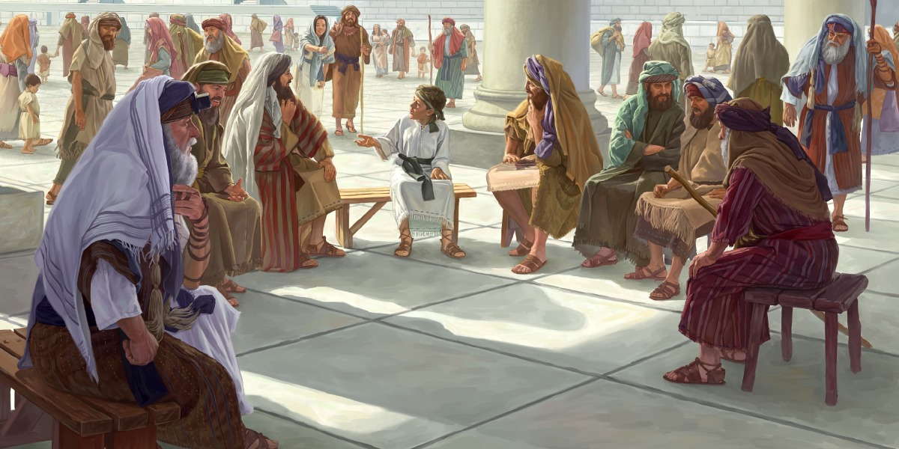

Per riflettere…

1. Mi reputo più religioso o più credente? Santifico le feste o mi affido a Dio solo nel momento di bisogno?
2. La Fede la vivo in maniera personale e intimistica o in maniera comunitaria?
3. Con i miei amici di cosa discuto di solito?
4. I genitori per me quanto sono importanti? Sono stati mai da intralcio nel momento in cui ho voluto realizzare quel sogno o fare quella scelta?
5. Quanto sono attaccato ai beni materiali?
6. Che cos’è per me la felicità?


IL DESERTO
UN MOMENTO PER IMPARARE
A FIDARSI!

Oggi sei chiamato a vivere l’esperienza del deserto, per contemplare come, nella solitudine e nel silenzio, Dio Padre cerca l’uomo…. cerca anche te e si fa delicata presenza che parla al tuo cuore. Per Israele il deserto è stato anche il luogo dove ha imparato a fidarsi di Dio così come Lui è, un Dio che sta sempre dalla parte della vita povera, minacciata, un Dio che manifesta la sua forza nella debolezza. Ora sta a te dargli fiducia ed entrare nel suo cuore per comprendere la sua volontà nei tuoi riguardi.

Per vivere pienamente questa esperienza ti è chiesto di uscire dai tuoi schemi, abbandonarti e fidarti…

Per riflettere meglio…
Un torrente attraverso i secoli correva senza difficoltà tra rocce e montagne. Per quest’acqua fresca e portatrice di vita tutto andava bene. Ma un giorno improvvisamente, si trovò dinanzi a un deserto. Avendo attraversato molti ostacoli credette di poter scorrere bene lo stesso, ma si accorse che entrando nella sabbia le acque scomparivano. Dopo molti sforzi, scoraggiato, credette di non poter più continuare il suo corso. Allora una voce si levò dal vento: “Se tu rimani fermo non potrai più attraversare le sabbie e diventerai palude”.

“Ma se mi perdo - esclamò il torrente - sarò perduto”.

“Al contrario - rispose la voce - se ti perdi diventerai ciò che avevi sognato di essere”. Allora il torrente si abbandonò ai cocenti raggi del sole e le nubi, di cui era formato, furono portate dal vento violento in un in un altro spazio. E quando ebbe superato il deserto, Il torrente ridiscese dal cielo, chiaro e fresco e pieno di energia.

Leggenda Sufi

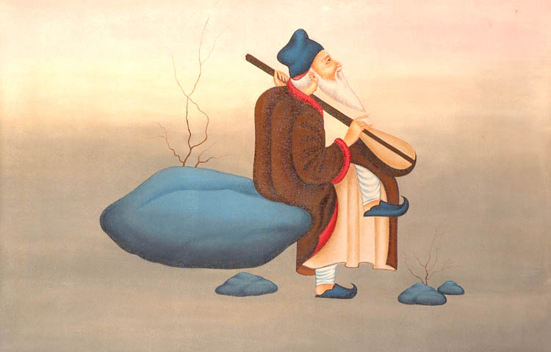

La bellezza di Dio e la bellezza dell'altro salveranno il mondo

Di fronte a queste cose voi potreste dire: “Ma noi cosa possiamo fare?” ma io credo che nel piccolo pure qualche cosa potreste fare… Il rispetto… Il rispetto dei volti, il rispetto delle persone, il rispetto… la bellezza… la cura della bellezza, che non è qualcosa di effimero. Voi sapete che Dio è la bellezza… è la bellezza che salverà il mondo. Coltivate la bellezza del vostro volto, anche quando avrete ottant’anni. Coltivate la bellezza del vostro corpo, la bellezza del vostro vestire, cioè l’eleganza non fatta di abiti firmati… non quella… l’eleganza, la semplicità. La bellezza del vostro sguardo… non potete immaginare quanta luce dà a chi è triste… non sono un romantico, che viene a cantarvi delle serenate al chiaro di luna… non potete immaginare quanta voglia di vivere produce uno sguardo generoso che voi date su di una persona che è triste, su di un passante… Non c’è ricchezza al mondo, non c’è denaro che ti ripaghi… E queste cose, il rispetto del volto dell’altro, il rispetto dei luoghi, la scoperta di Dio, ragazzi, anche a voi che probabilmente siete molto scettici… la scoperta di Dio nelle cose belle che Lui ci dà… nella natura… e l’intuire la presenza di questo essere più grande di noi… che fa i miracoli ogni giorno e noi magari non li sappiamo cogliere. Oggi sta entrando nelle antologie di letteratura italiana questo poeta romanesco, Trilussa, che ha detto delle cose straordinarie nella semplicità e nella scorrevolezza di alcuni suoi versi, tra cui vi voglio ricordare questo: è un dialogo tra l’albero di ulivo che viene tagliato dal taglialegna e il taglialegna che sta con l’accetta per tagliare l’albero. L’albero dice: “Ma perché mi strappi dalla mia terra? Perché mi fai trasformare in scrivania come quel faggio che è stato tagliato?”. “Che dici? Tra poco tu diventerai statua di santo, ti metteranno sull’altare, in processione, sarai santo! Potrai fare tutti i miracoli che vuoi!. «L’albero disse: “Ma il carico di ulive che c’ho addosso non ti pare un miracolo più grosso di tutti quelli che farei da santo? Tu stai sciupando troppe cose belle in nome della fede… Ti inginocchi se vedi che un pupazzo muove gli occhi e non ti curi di guardar le stelle”. Mentre che gli diceva queste parole, si intravide una luce d’improvviso, un raggio d’oro. Iddio, dal Paradiso, benediceva l’albero col sole». Bellissimo, bellissimo! «Il carico di ulive che c’ho addosso non ti pare un miracolo più grosso di tutti quelli che farei da santo?». Questa scoperta della santità delle cose, non della sacralità… perché voi siete molto consumatori di sacralità, di sacro, ma poco protagonisti di santità. La santità la possono raggiungere anche i laici… Vedete, quando vi dico “Gesù Cristo vi dia tanta voglia di vivere” voglio dire anche questo “Gesù Cristo vi dia tanta voglia di scoprire la santità delle cose”, la santità del mare, la bellezza della Terra, dei vostri giardini, dei prati, delle pareti delle scuole, starei per dire delle pareti dei bagni di tutte le Agip che incontrerete quando farete la gita scolastica sull’autostrada.

Don Tonino Bello

Vespri | Sabato 3 Agosto

V. O Dio, vieni a salvarmi.
R. Signore, vieni presto in mio aiuto.
Gloria al Padre e al Figlio
e allo Spirito Santo.
Come era nel principio, e ora e sempre
nei secoli dei secoli. Amen.
Inno
Dio, che all'alba dei tempi
creasti la luce nuova,
accogli il nostro canto,
mentre scende la sera.
Veglia sopra i tuoi figli
pellegrini nel mondo;
la morte non ci colga
prigionieri del male.
La tua luce risplenda
nell'intimo dei cuori,
e sia pegno e primizia
della gloria dei cieli.
Te la voce proclami,
o Dio trino e unico,
te canti il nostro cuore,
te adori il nostro spirito. Amen.
I Antifona
La tua parola è lampada ai miei passi
e luce alla mia strada, alleluia.
SALMO 118, 105-112 XIV (Num) Promessa di osservare i comandamenti di Dio
Questo è il mio comandamento: che vi amiate gli uni gli altri come io vi ho amati (Gv 15, 12).
Lampada per i miei passi è la tua parola, *
luce sul mio cammino.
Ho giurato, e lo confermo, *
di custodire i tuoi precetti di giustizia.
Sono stanco di soffrire, Signore, *
dammi vita secondo la tua parola. Signore, gradisci le offerte delle mie labbra, *
insegnami i tuoi giudizi.
La mia vita è sempre in pericolo, *
ma non dimentico la tua legge.
Gli empi mi hanno teso i loro lacci, *
ma non ho deviato dai tuoi precetti.
Mia eredità per sempre sono i tuoi insegnamenti, *
sono essi la gioia del mio cuore.
Ho piegato il mio cuore ai tuoi comandamenti, *
in essi è la mia ricompensa per sempre.
Gloria al Padre e al Figlio
e allo Spirito Santo.
Come era nel principio, e ora e sempre
nei secoli dei secoli. Amen.
I Antifona
La tua parola è lampada ai miei passi
e luce alla mia strada, alleluia.
II Antifona
Dinanzi al tuo volto, Signore,
gioia senza fine, alleluia.
SALMO 15 Il Signore è mia eredità
Dio ha resuscitato Gesù, sciogliendolo dalle angosce della morte (At 2, 24).
Proteggimi, o Dio: *
in te mi rifugio.
Ho detto a Dio: «Sei tu il mio Signore, *
senza di te non ho alcun bene».
Per i santi, che sono sulla terra, uomini nobili, *
è tutto il mio amore.
Si affrettino altri a costruire idoli: †
io non spanderò le loro libazioni di sangue, *
né pronunzierò con le mie labbra i loro nomi.
Il Signore è mia parte di eredità e mio calice: *
nelle tue mani è la mia vita.
Per me la sorte è caduta su luoghi deliziosi, *
la mia eredità è magnifica.
Benedico il Signore che mi ha dato consiglio; *
anche di notte il mio cuore mi istruisce.
Io pongo sempre innanzi a me il Signore, *
sta alla mia destra, non posso vacillare.
Di questo gioisce il mio cuore, †
esulta la mia anima; *
anche il mio corpo riposa al sicuro,
perché non abbandonerai la mia vita nel sepolcro, *
né lascerai che il tuo santo veda la corruzione.
Mi indicherai il sentiero della vita, †
gioia piena nella tua presenza, *
dolcezza senza fine alla tua destra.
Gloria al Padre e al Figlio
e allo Spirito Santo.
Come era nel principio, e ora e sempre
nei secoli dei secoli. Amen.
II Antifona
Dinanzi al tuo volto, Signore,
gioia senza fine, alleluia.
III Antifona
Cielo e terra si pieghino
al nome di Cristo Signore, alleluia.
CANTICO Fil 2, 6-11 Cristo servo di Dio
Cristo Gesù, pur essendo di natura divina, *
non considerò un tesoro geloso
la sua uguaglianza con Dio;
ma spogliò se stesso, †
assumendo la condizione di servo *
e divenendo simile agli uomini;
apparso in forma umana, umiliò se stesso †
facendosi obbediente fino alla morte *
e alla morte di croce.
Per questo Dio l'ha esaltato *
e gli ha dato il nome
che è al di sopra di ogni altro nome;
perché nel nome di Gesù ogni ginocchio si pieghi †
nei cieli, sulla terra *
e sotto terra;
e ogni lingua proclami
che Gesù Cristo è il Signore, *
a gloria di Dio Padre.
Gloria al Padre e al Figlio
e allo Spirito Santo.
Come era nel principio, e ora e sempre
nei secoli dei secoli. Amen.
III Antifona
Cielo e terra si pieghino
al nome di Cristo Signore, alleluia.
Lettura breve Col 1, 2b-6
Grazia a voi e pace da Dio, Padre nostro. Noi rendiamo continuamente grazie a Dio, Padre del Signore nostro Gesù Cristo, nelle nostre preghiere per voi, per le notizie ricevute circa la vostra fede in Cristo Gesù, e la carità che avete verso tutti i santi, in vista della speranza che vi attende nei cieli. Di questa speranza voi avete già udito l'annunzio dalla parola di verità del vangelo il quale è giunto a voi, come pure in tutto il mondo fruttifica e si sviluppa; così anche fra voi dal giorno in cui avete ascoltato e conosciuto la grazia di Dio nella verità.
Responsorio Breve
R. Dal sorgere del sole fino al tramonto * lodate il nome del Signore.
Dal sorgere del sole fino al tramonto lodate il nome del Signore.
V. L'immensa sua gloria supera i cieli:
lodate il nome del Signore.
Gloria al Padre e al Figlio e allo Spirito Santo.
Dal sorgere del sole fino al tramonto lodate il nome del Signore.
Antifona al Magnificat
Guardatevi dall'avidità:
non sarà l'abbondanza di beni
a salvarvi la vita.
CANTICO DELLA BEATA VERGINE (Lc 1, 46-55) Esultanza dell'anima nel Signore
L'anima mia magnifica il Signore *
e il mio spirito esulta in Dio, mio salvatore,
perché ha guardato l'umiltà della sua serva. *
D'ora in poi tutte le generazioni mi chiameranno beata.
Grandi cose ha fatto in me l'Onnipotente *
e Santo è il suo nome:
di generazione in generazione la sua misericordia *
si stende su quelli che lo temono.
Ha spiegato la potenza del suo braccio, *
ha disperso i superbi nei pensieri del loro cuore;
ha rovesciato i potenti dai troni, *
ha innalzato gli umili;
ha ricolmato di beni gli affamati, *
ha rimandato i ricchi a mani vuote.
Ha soccorso Israele, suo servo, *
ricordandosi della sua misericordia,
come aveva promesso ai nostri padri, *
ad Abramo e alla sua discendenza, per sempre.
Gloria al Padre e al Figlio
e allo Spirito Santo.
Come era nel principio, e ora e sempre
nei secoli dei secoli. Amen.
Antifona al Magnificat
Guardatevi dall'avidità:
non sarà l'abbondanza di beni
a salvarvi la vita.
Intercessioni
Dio aiuta e protegge il popolo che ha scelto e lo chiama alla beatitudine del suo regno. Memori dei suoi benefici, diciamo:
Noi confidiamo in te, Signore.
Noi ti preghiamo, Signore, per il nostro papa N. e per il nostro vescovo N.,
- guidali e proteggili con il tuo Spirito.
Fa' che i nostri fratelli infermi si sentano partecipi della passione del tuo Figlio,
- e ne condividano la grazia e la consolazione.
Guarda con bontà le famiglie senza tetto,
- fa' che abbiano una casa e un posto sicuro nella società.
Dona e conserva i frutti della terra e del lavoro,
- perché nessun uomo sia privo del pane quotidiano.
Accogli fra le braccia della tua misericordia i nostri defunti,
- concedi loro il riposo eterno.

Padre nostro.
Padre nostro, che sei nei cieli,
sia santificato il tuo nome,

venga il tuo regno,
sia fatta la tua volontà,
come in cielo così in terra.
Dacci oggi il nostro pane quotidiano,
e rimetti a noi i nostri debiti
come noi li rimettiamo ai nostri debitori,
e non ci indurre in tentazione,
ma liberaci dal male
Orazione
Mostraci la tua continua benevolenza, o Signore, e assisti il tuo popolo, che ti riconosce suo pastore e guida; rinnova
l'opera della tua creazione e custodisci ciò che hai rinnovato. Per Cristo, nostro Signore.
Il Signore ci benedica, ci preservi da ogni male e ci conduca alla vita eterna.
R. Amen.

Annota i tuoi pensieri...

PROGRAMMA | Domenica 4 Agosto

7:30 Sveglia

8:00 Celebrazione Eucaristica

9:00 Colazione

10:15 Assemblea

10:45 Laboratori

13:00 Pranzo

15:00 Assemblea Finale e Condivisioni

16:30 Baci ed Abbracci e partenza

N.B. Chi vuole può restare al mare!

3° Giorno | Domenica 4 Agosto

A CHE ORA E DOVE VIVI?

Gedeone 6, 13-16: Gedeone gli rispose: «Signore mio, se l'Eterno è con noi, perché mai ci è avvenuto tutto questo? Dove sono tutti i suoi prodigi che i nostri padri ci hanno narrato dicendo: "Non ci fece l'Eterno uscire dall'Egitto?". Ma ora l'Eterno ci ha abbandonato e ci ha dato nelle mani di Madian».
Allora l’Eterno si volse a lui, e gli disse: "Va’ con cotesta tua forza, e salva Israele dalla mano di Madian; non son io che ti mando?" Ed egli a lui: "Ah, signor mio, con che salverò io Israele? Ecco, il mio migliaio è il più povero di Manasse, e io sono il più piccolo nella casa di mio padre". L’Eterno gli disse: "Perché io sarò con te, tu sconfiggerai i Madianiti come se fossero un uomo solo".

Per riflettere… dalla Christus Vivit

Un Dio che è amore
112. Anzitutto voglio dire ad ognuno la prima verità: "Dio ti ama". Se l'hai già sentito, non importa, voglio ricordartelo: Dio ti ama. Non dubitarne mai, qualunque cosa ti accada nella vita. In qualunque circostanza, sei infinitamente amato.
113. Forse l'esperienza di paternità che hai vissuto non è stata la migliore, il tuo padre terreno forse è stato lontano e assente o, al contrario, dominante e possessivo; o semplicemente non è stato il padre di cui avevi bisogno. Non lo so. Però quello che posso dirti con certezza è che puoi gettarti in tutta sicurezza nelle braccia del tuo Padre divino, di quel Dio che ti ha dato la vita e che te la dà in ogni momento. Egli ti sosterrà saldamente e, nello stesso tempo, sentirai che rispetta fino in fondo la tua libertà.
114. Nella sua Parola troviamo molte espressioni del suo amore. È come se stesse cercando diversi modi di manifestarlo per vedere se qualcuna di quelle parole può arrivare al tuo cuore [.]
115. Per Lui tu sei realmente prezioso, non sei insignificante, sei importante per Lui, perché sei opera delle sue mani. Per questo ti dedica attenzione e ti ricorda con affetto. Devi avere fiducia nel «ricordo di Dio: la sua memoria non è un "disco rigido" che registra e archivia tutti i nostri dati, la sua memoria è un cuore tenero di compassione, che gioisce nel cancellare definitivamente ogni nostra traccia di male».[63]Non vuole tenere il conto dei tuoi errori e, in ogni caso, ti aiuterà ad imparare qualcosa anche dalle tue cadute. Perché ti ama. Cerca di rimanere un momento in silenzio lasciandoti amare da Lui. Cerca di mettere a tacere tutte le voci e le grida interiori e rimani un momento nel suo abbraccio d’amore.
116. È un amore «che non si impone e non schiaccia, un amore che non emargina e non mette a tacere e non tace, un amore che non umilia e non soggioga. È l'amore del Signore, amore quotidiano, discreto e rispettoso, amore di libertà e per la libertà, amore che guarisce ed eleva. È l'amore del Signore, che sa più di risalite che di cadute, di riconciliazione che di proibizione, di dare nuova opportunità che di condannare, di futuro che di passato».[64]

117. Quando ti chiede qualcosa o quando semplicemente permette quelle sfide che la vita ti presenta, si aspetta che tu gli faccia spazio per spingerti ad andare avanti, per spronarti, per farti maturare. Non gli dà fastidio che tu gli esprima i tuoi dubbi, quello che lo preoccupa è che non gli parli, che tu non ti apra con sincerità al dialogo con Lui. Racconta la Bibbia che Giacobbe lottò con Dio (cfr,25-31), ma questo non lo allontanò dalla via del Signore. In realtà è Lui stesso che ci esorta: «Su, venite e discutiamo» (Is,18). Il suo amore è così reale, così vero, così concreto, che ci offre una relazione piena di dialogo sincero e fecondo. Infine, cerca l'abbraccio del tuo Padre celeste nel volto amorevole dei suoi coraggiosi testimoni sulla terra!
138. L'amore di Dio e il nostro rapporto con Cristo vivo non ci impediscono di sognare, non ci chiedono di restringere i nostri orizzonti. Al contrario, questo amore ci sprona, ci stimola, ci proietta verso una vita migliore e più bella. La parola "inquietudine" riassume molte delle aspirazioni dei cuori dei giovani. Come diceva san Paolo VI, «proprio nell’insoddisfazione che vi tormenta [...] c’è un elemento di luce».[73]’inquietudine insoddisfatta, insieme allo stupore per le novità che si presentano all’orizzonte, apre la strada all’audacia che li spinge a prendere la propria vita tra le mani e a diventare responsabili di una missione. Questa sana inquietudine, che si risveglia soprattutto nella giovinezza, rimane la caratteristica di ogni cuore che si mantiene giovane, disponibile, aperto. La vera pace interiore convive con questa insoddisfazione profonda. Sant’Agostino diceva: «Signore, ci hai fatti per te e il nostro cuore è inquieto finché non riposa in te».[74]
139. Qualche tempo fa un amico mi ha chiesto che cosa vedo io quando penso a un giovane. La mia risposta è stata: «Vedo un ragazzo o una ragazza che cerca la propria strada, che vuole volare con i piedi, che si affaccia sul mondo e guarda l'orizzonte con occhi colmi di speranza, pieni di futuro e anche di illusioni. Il giovane va con due piedi come gli adulti, ma a differenza degli adulti, che li tengono paralleli, ne ha sempre uno davanti all'altro, pronto per partire, per scattare. Sempre lanciato in avanti. Parlare dei giovani significa parlare di promesse, e significa parlare di gioia. Hanno tanta forza i giovani, sono capaci di guardare con speranza. Un giovane è una promessa di vita che ha insito un certo grado di tenacia; ha abbastanza follia per potersi illudere e la sufficiente capacità per poter guarire dalla delusione che ne può derivare».[75]
140. Alcuni giovani forse rifiutano questa tappa della vita perché vorrebbero rimanere bambini, o desiderano «un prolungamento indefinito dell'adolescenza e il rimando delle decisioni; la paura del definitivo genera così una sorta di paralisi decisionale. La giovinezza però non può restare un tempo sospeso: essa è l'età delle scelte e proprio in questo consiste il suo fascino e il suo compito più grande. I giovani prendono decisioni in ambito professionale, sociale, politico, e altre più radicali che daranno alla loro esistenza una configurazione determinante».[76]Prendono decisioni anche per quanto riguarda l’amore, la scelta del partner o quella di avere i primi figli

Missionari coraggiosi
175. Innamorati di Cristo, i giovani sono chiamati a testimoniare il Vangelo ovunque con la propria vita. Sant'Alberto Hurtado diceva che «essere apostoli non significa portare un distintivo all'occhiello della giacca; non significa parlare della verità, ma viverla, incarnarsi in essa, trasformarsi in Cristo. Essere apostolo non consiste nel portare una torcia in mano, nel possedere la luce, ma nell'essere la luce [...]. Il Vangelo, [...] più che una lezione è un esempio. Il messaggio trasformato in vita vissuta».[93]
176. Il valore della testimonianza non significa che la parola debba essere messa a tacere. Perché non parlare di Gesù, perché non raccontare agli altri che Lui ci dà la forza di vivere, che è bello conversare con Lui, che ci fa bene meditare le sue parole? Giovani, non lasciate che il mondo vi trascini a condividere solo le cose negative o superficiali. Siate capaci di andare controcorrente e sappiate condividere Gesù, comunicate la fede che Lui vi ha donato. Vi auguro di sentire nel cuore lo stesso impulso irresistibile che muoveva San Paolo quando affermava: «Guai a me se non annuncio il Vangelo!» (1 Cor,16).
177. «Dove ci invia Gesù? Non ci sono confini, non ci sono limiti: ci invia a tutti. Il Vangelo è per tutti e non per alcuni. Non è solo per quelli che ci sembrano più vicini, più ricettivi, più accoglienti. È per tutti. Non abbiate paura di andare e portare Cristo in ogni ambiente, fino alle periferie esistenziali, anche a chi sembra più lontano, più indifferente. Il Signore cerca tutti, vuole che tutti sentano il calore della sua misericordia e del suo amore».[94]E ci invita ad andare senza paura con l’annuncio missionario, dovunque ci troviamo e con chiunque siamo, nel quartiere, nello studio, nello sport, quando usciamo con gli amici, facendo volontariato o al lavoro, è sempre bene e opportuno condividere la gioia del Vangelo. Questo è il modo in cui il Signore si avvicina a tutti. E vuole voi, giovani, come suoi strumenti per irradiare luce e speranza, perché vuole contare sul vostro coraggio, sulla vostra freschezza e sul vostro entusiasmo.
178. Non ci si può aspettare che la missione sia facile e comoda. Alcuni giovani hanno dato la vita pur di non frenare il loro impulso missionario. I Vescovi della Corea si sono espressi così: «Speriamo di poter essere chicchi di grano e strumenti per la salvezza dell'umanità, seguendo l'esempio dei martiri. Anche se la nostra fede è piccola come un granello di senape, Dio la farà crescere e la utilizzerà come strumento per la sua opera di salvezza».[95]Amici, non aspettate fino a domani per collaborare alla trasformazione del mondo con la vostra energia, la vostra audacia e la vostra creatività. La vostra vita non è un “nel frattempo”. Voi siete l’adessoDio, che vi vuole fecondi.[96]é «è dando che si riceve»[97]il modo migliore di preparare un buon futuro è vivere bene il presente con dedizione e generosità.

DOVE E A CHE ORA VORREMMO VIVERE?

DOVE E A CHE ORA VIVIAMO?

Annota i tuoi pensieri...

Celebrazione Eucaristica

Prima Lettura
Quale profitto viene all’uomo da tutta la sua fatica.
Dal libro del Qoèlet - Qo 1,2; 2,21-23
Vanità delle vanità, dice Qoèlet,
vanità delle vanità: tutto è vanità.
Chi ha lavorato con sapienza, con scienza e con successo dovrà poi lasciare la sua parte a un altro che non vi ha per nulla faticato. Anche questo è vanità e un grande male.
Infatti, quale profitto viene all’uomo da tutta la sua fatica e dalle preoccupazioni del suo cuore, con cui si affanna sotto il sole? Tutti i suoi giorni non sono che dolori e fastidi penosi; neppure di notte il suo cuore riposa. Anche questo è vanità!
Parola di Dio

Salmo Responsoriale - Dal Salmo 89 (90)
R. Signore, sei stato per noi un rifugio di generazione in generazione.
Tu fai ritornare l’uomo in polvere,
quando dici: «Ritornate, figli dell’uomo».
Mille anni, ai tuoi occhi,
sono come il giorno di ieri che è passato,
come un turno di veglia nella notte. R.
Tu li sommergi:
sono come un sogno al mattino,
come l’erba che germoglia;
al mattino fiorisce e germoglia,
alla sera è falciata e secca. R.
Insegnaci a contare i nostri giorni
e acquisteremo un cuore saggio.
Ritorna, Signore: fino a quando?
Abbi pietà dei tuoi servi! R.
Saziaci al mattino con il tuo amore:
esulteremo e gioiremo per tutti i nostri giorni.
Sia su di noi la dolcezza del Signore, nostro Dio:
rendi salda per noi l’opera delle nostre mani,
l’opera delle nostre mani rendi salda. R.

Seconda Lettura
Cercate le cose di lassù, dove è Cristo.
Dalla lettera di san Paolo apostolo ai Colossési - Col 3,1-5.9-11
Fratelli, se siete risorti con Cristo, cercate le cose di lassù, dove è Cristo, seduto alla destra di Dio; rivolgete il pensiero alle cose di lassù, non a quelle della terra.
Voi infatti siete morti e la vostra vita è nascosta con Cristo in Dio! Quando Cristo, vostra vita, sarà manifestato, allora anche voi apparirete con lui nella gloria.
Fate morire dunque ciò che appartiene alla terra: impurità, immoralità, passioni, desideri cattivi e quella cupidigia che è idolatria.
Non dite menzogne gli uni agli altri: vi siete svestiti dell’uomo vecchio con le sue azioni e avete rivestito il nuovo, che si rinnova per una piena conoscenza, ad immagine di Colui che lo ha creato.
Qui non vi è Greco o Giudeo, circoncisione o incirconcisione, barbaro, Scita, schiavo, libero, ma Cristo è tutto e in tutti.
Parola di Dio

Alleluia, alleluia.

Beati i poveri in spirito,
perché di essi è il regno dei cieli. (Mt 5,3)

Alleluia.

Vangelo
Quello che hai preparato, di chi sarà?
Dal Vangelo secondo Luca - Lc 12,13-21
In quel tempo, uno della folla disse a Gesù: «Maestro, di’ a mio fratello che divida con me l’eredità». Ma egli rispose: «O uomo, chi mi ha costituito giudice o mediatore sopra di voi?».
E disse loro: «Fate attenzione e tenetevi lontani da ogni cupidigia perché, anche se uno è nell’abbondanza, la sua vita non dipende da ciò che egli possiede».
Poi disse loro una parabola: «La campagna di un uomo ricco aveva dato un raccolto abbondante. Egli ragionava tra sé: “Che farò, poiché non ho dove mettere i miei raccolti? Farò così – disse –: demolirò i miei magazzini e ne costruirò altri più grandi e vi raccoglierò tutto il grano e i miei beni. Poi dirò a me stesso: Anima mia, hai a disposizione molti beni, per molti anni; ripòsati, mangia, bevi e divèrtiti!”. Ma Dio gli disse: “Stolto, questa notte stessa ti sarà richiesta la tua vita. E quello che hai preparato, di chi sarà?”. Così è di chi accumula tesori per sé e non si arricchisce presso Dio».

Parola del Signore
CANTI

1. Luce di Verità

Luce di verità, fiamma di carità,
vincolo di unità, Spirito Santo Amore.
Dona la libertà, dona la santità,
fa' dell'umanità il tuo canto di lode.

Vergine del silenzio e della fede
l'Eterno ha posto in te la sua dimora.
Il tuo "sì" risuonerà per sempre:
l'Eterno ha posto in te la sua dimora.
Rit
Tu nella Santa Casa accogli il dono,
sei tu la porta che ci apre il Cielo
Con te la Chiesa canta la sua lode,
sei tu la porta che ci apre il Cielo.
Rit

2. La mia Anima Canta

La mia anima canta
la grandezza del Signore,
il mio spirito esulta
nel mio salvatore.
Nella mia povertà
l’Infinito mi ha guardata,
in eterno ogni creatura
mi chiamerà beata.
La mia gioia è nel Signore
che ha compiuto grandi cose in me,
la mia lode al Dio fedele
che ha soccorso il suo popolo
e non ha dimenticato
le sue promesse d’amore.
Ha disperso i superbi
nei pensieri inconfessabili,
ha deposto i potenti,
ha risollevato gli umili,
ha saziato gli affamati
e aperto ai ricchi le mani.

3. Te al Centro del mio Cuore

Ho bisogno di incontrarti nel mio cuore,
di trovare Te di stare insieme a Te
unico riferimento del mio andare
unica ragione Tu, unico sostegno Tu
al centro del mio cuore ci sei solo Tu.

Anche il cielo gira intorno e non ha pace,
ma c’è un punto fermo è quella stella là
la stella polare è fissa ed è la sola,
la stella polare Tu , la stella sicura Tu
al centro del mio cuore ci sei solo tu.

Tutto ruota introno a Te , in funzione di Te
e poi non importa il “dove”, il “come” e il “se”

4. Sono qui a Lodarti

Luce del mondo nel buio
del cuore vieni ed illuminami,
tu mia sola speranza di vita
resta per sempre con me.

Sono quì a lodarti, quì per adorarti,
quì per dirti che tu sei il mio Dio
e solo tu sei Santo, sei meraviglioso,
degno e glorioso sei per me.

Re della storia e Re della gloria
sei sceso in terra fra noi,
con umiltà il tuo trono hai lasciato
per dimostrarci il tuo amor.

Sono quì a lodarti, quì per adorarti,
quì per dirti che tu sei il mio Dio
e solo tu sei Santo, sei meraviglioso,
degno e glorioso sei per me.

5. Dall’Aurora al Tramonto

Dall'aurora io cerco te
fino al tramonto ti chiamo
ha sete solo di te
l'anima mia come terra deserta
Non mi fermerò un solo istante
sempre canterò la tua lode
perché sei il mio Dio
il mio riparo
mi proteggerai
all'ombra delle tue ali.
Dall'aurora ...
Non mi fermerò un solo istante
io racconterò le tue opere
perché sei il mio Dio
unico bene
nulla mai potrà
la notte contro di me.

6. Come tu mi vuoi

Eccomi Signor, vengo a Te mio re,
che si compia in me la Tua volontà.
Eccomi Signor, vengo a Te mio Dio,
plasma il cuore mio e di Te vivrò.
Se Tu lo vuoi Signore manda me
e il Tuo nome annuncerò.
Come Tu mi vuoi io sarò,
dove Tu mi vuoi io andrò.
Questa vita io voglio donarla a Te,
per dar gloria al Tuo nome mio re
Come Tu mi vuoi io sarò,
dove Tu mi vuoi io andrò.
Se mi guida il Tuo amore paura non ho,
per sempre io sarò
come Tu mi vuoi.
Eccomi Signor, vengo a Te mio re,
che si compia in me la Tua volontà.
Eccomi Signor, vengo a Te mio Dio,
plasma il cuore mio e di Te vivrò.
Tra le Tue mani mai più vacillerò
e strumento Tuo sarò.
Come Tu mi vuoi io sarò,
dove Tu mi vuoi io andrò.
Questa vita io voglio donarla a Te,
per dar gloria al Tuo nome mio re
Come Tu mi vuoi io sarò,
dove Tu mi vuoi io andrò.
Se mi guida il Tuo amore paura non ho,
per sempre io sarò
come Tu mi vuoi.

7. Dio è Amore

Dio ha mandato il suo Figlio Gesù
Perché avessimo la vita per lui.
E' Dio che per primo ha scelto noi,
suo Figlio si è offerto per i nostri peccati, per noi

Dio è amore, Dio è amore, Dio ama, Dio ama, Dio è amore.
Dio è amore, Dio è amore,
Divina Trinità, perfetta carità, Dio è amore.

Se noi amiamo Dio abita in noi
E così noi dimoriamo in lui.
Egli ci dona il suo Spirito:
ci ha dato la vita, per sempre suoi figli noi siamo.

Dio è amore, Dio è amore, Dio ama, Dio ama, Dio è amore.
Dio è amore, Dio è amore,
Divina Trinità, perfetta carità, Dio è amore.

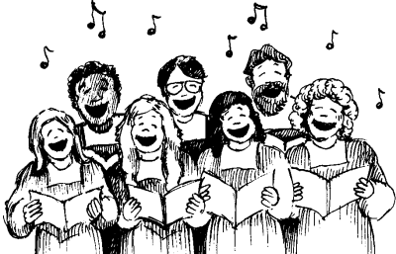

8. Frutto della nostra Terra

frutto della nostra terra
del lavoro di ogni giorno
pane della nostra vita
cibo della quotidianità
tu che lo prendevi un giorno
lo bevevio con i tuoi
oggi vieni in questo pane
e ti doni per la vita mia
e sarò pane, e sarò vino
nella mia vita,nelle tue mani
ti accoglierò dentro di me
farò di te un'offerta viva
un sacrificio gradito a te
frutto della nostra terra
del lavoro di ogni uomo
vino delle nostre vigne
sulla mensa dei fratelli tuoi
tu che lo prendevi un giorno
lo bevevi con i tuoi
oggi vieni in questo vino
e ti doni per la vita mia
e sarò pane, e sarò vino
nella mia vita, nelle tue mani
ti accoglierò dentro di me
farò di te un'offerta viva
un sacrificio gradito a te

9. Popoli Tutti

Mio Dio, Signore, nulla è pari a Te.
Ora e per sempre, voglio lodare
il tuo grande amor per noi.
Mia roccia Tu sei, pace e conforto mi dai,
con tutto il cuore e le mie forze,
sempre io ti adorerò.
Popoli tutti acclamate al Signore,
gloria e potenza cantiamo al Re,
mari e monti si prostrino a Te,
al tuo nome, o Signore.
Canto di gioia per quello che fai,
per sempre Signore con Te resterò,
non c'è promessa non c'è
fedeltà che in Te.

10. Vieni e Seguimi

Lascia che il mondo vada per la sua strada.
Lascia che l'uomo ritorni alla sua casa.
lascia che la gente accumuli la sua fortuna ma tu, tu vieni e seguimi

Lascia che la barca in mare spieghi la vela,
lascia che trovi affetto chi segue il cuore,
lascia che dall' albero cadano i frutti maturi.
ma tu, tu vieni e seguimi, tu vieni e seguimi.
e sarai luce per gli uomini e sarai sale della terra e nel mondo deserto aprirai una strada nuova.
e per questa strada, và, và,
e non voltarti indietro, và
e non voltarti indietro.



Non lasciare che ti rubino la speranza e la gioia,
che ti narcotizzino per usarti come
schiavo dei loro interessi.
Osa essere di più,
perché il tuo essere è più importante
di ogni altra cosa.
Non hai bisogno di possedere o di apparire.
Puoi arrivare ad essere ciò che Dio, il tuo Creatore,
sa che tu sei, se riconosci che sei chiamato a molto.
Invoca lo Spirito Santo e cammina con fiducia verso
la grande meta: la santità.
In questo modo non sarai una fotocopia,
sarai pienamente te stesso.

(Christus vivit n.107)



